V besedilu podčrtaj vse osebne zaimke, nato jih izpiši v zvezek in jim določi osebo, število, sklon in nanašalnico.
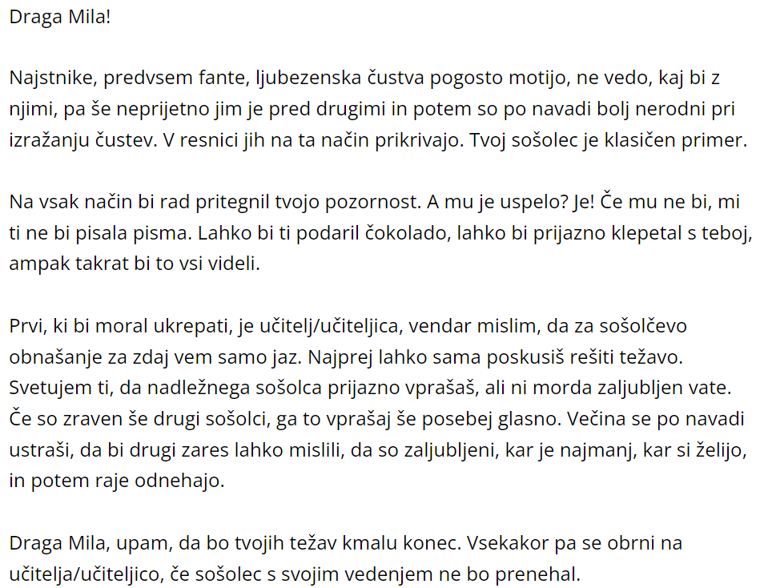

Besedilo prepiši v zvezek tako, da se izogneš ponavljanju besed.


